**Przyłbica na nos i usta - u kogo się sprawdzi?**

**W naszym artykule znajdziesz odpowiedź na pytanie u kogo sprawdzi się przyłbica na nos i usta. Przeczytaj i zadbaj o swoje bezpieczeństwo!**

**Przyłbica na nos i usta - bezpieczeństwo przede wszystkim**

biorąc pod uwagę że w dalszym ciągu na arenie międzynarodowej czyli również w naszym kraju panuje pandemia Wszyscy jesteśmy zobowiązani w wymienionych wypadkach do noszenia maseczek ochronnych bądź też **przyłbicy na nos i usta**

**Przyłbice i maseczki ochronne**

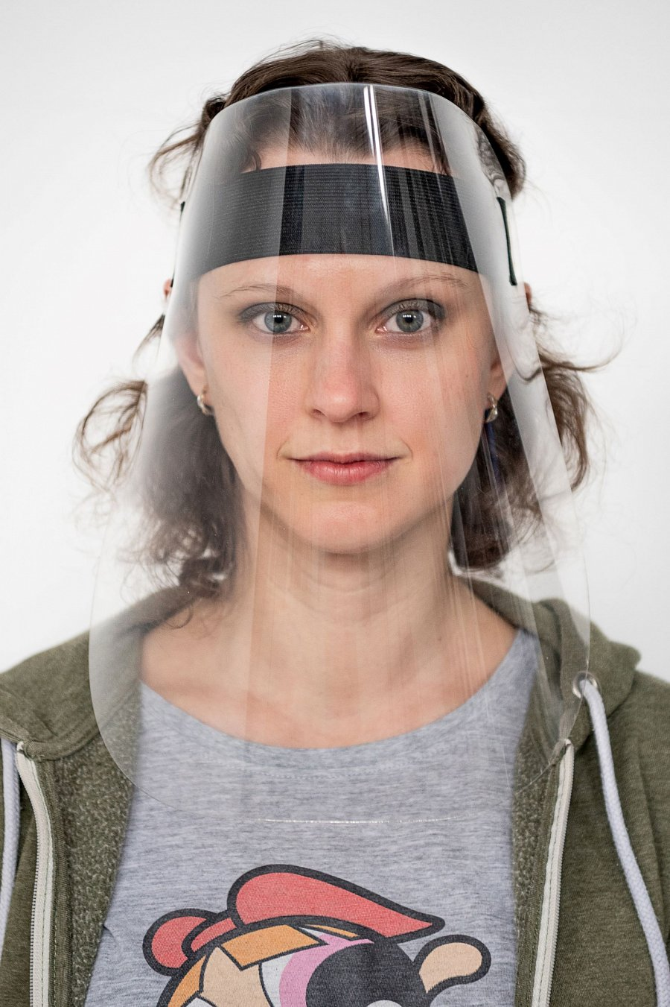

Obowiązek noszenia maseczek czy też *przyłbicy na nos i usta* ma zapewnić obywatelom naszego kraju bezpieczeństwo oraz zatrzymać rozprzestrzenianie się koronawirusa. Dzięki temu, iż w zamkniętych pomieszczeniach takich jak sklep czy restauracje, bądź centra handlowe czy szpitale i inne, nosimy maseczki dbamy nie tylko o bezpieczeństwo osób znajdujących się dookoła nas ale także o nasze własne!

**Przyłbica na nos i usta - gdzie je kupić?**

[Przyłbica na nos i usta](https://odblaski.net.pl/kategoria-produktu/srodki-ochronne/) doskonale sprawdzi się dla osób, które na stałe noszą okulary korekcyjne a poprzez noszenie niedopasowanej maseczki, okulary parują jednocześnie zmniejszając naszą widoczność. Przyłbica na nos i usta umożliwia także swobodne oddychanie. Sprawdzi się zatem lepiej u tych, którzy czują dyskomfort nosząc maseczki. Co więcej, przyłbica posiada opcję regulacji obwodu.